广东科学技术职业学院

PHP Web应用系统开发

期末答辩报告书

班级：　　　　　21java2班

姓名： 黄宇同

题目：　　　　　芋头蔬菜店

**《芋头蔬菜店》网站设计**

1. **项目意义**

蔬菜作为人们生活中必不可少的食物，必须有一个便捷的方式让人们快速地买到新鲜质量好的蔬菜， 而且有人会因为平时工作忙而没有时间去实体店买，所以就需要网购蔬菜店为他们节约时间；

这个项目准备用php语言实现，首先先画出产品设计图并设计数据库，然后进行一个个功能的代码 实现，最后测试一遍是否有bug。

1. **总体设计**

**设计思路**：总共设计9个页面以及它们各自的功能实现页面。

主要页面包括

index.php、header.php、foot.php、vegetables.php、login.php、register.php、search.php、shoppingCarShow.php、order.php

**数据库结构**：三个表

user：用户信息（`userid`, `username`, `password`, `phone`, `email`, `regdate`）

vegetable：存储蔬菜信息（`vegid`, `vegname`, `vegprice`, `norms`, `photo`, `introduction`）

vegIndent：存储订单信息（`orderid`, `userid`, `commodity`, `quantity`, `consignee`, `sex`, `address`, `postcode`, `telephone`, `email`, `express`, `orderdate`, `buyer`, `state`, `total`）

1. **详细设计**

**主页（index.php）**：介绍网站的功能，粗略显示可购买的蔬菜，介绍网页制作人

主要技术：findAllVegetables方法，查找数据库里全部蔬菜

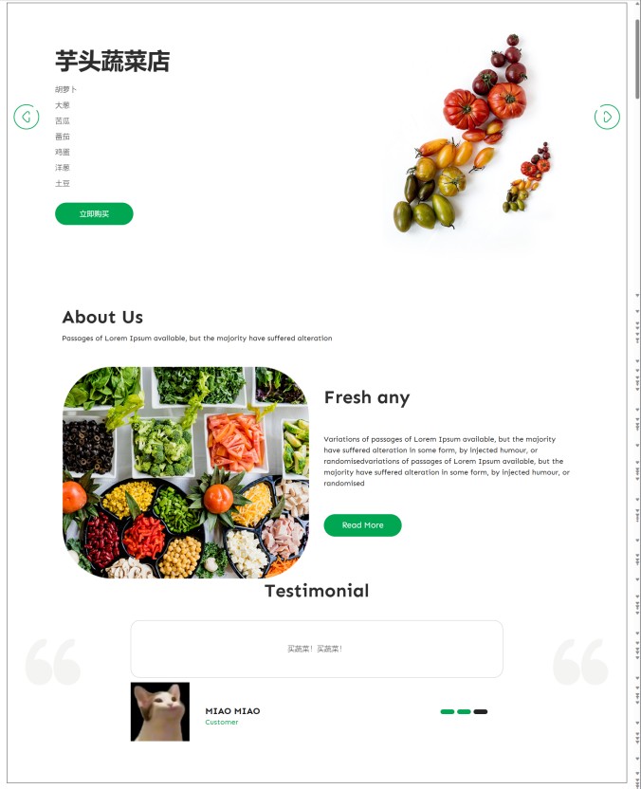

效果图

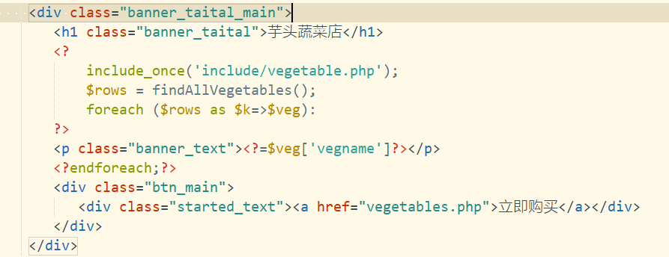

关键代码

**header.php：**头部导航页，显示主页，蔬菜，登录/注册，购物车等模块



效果图

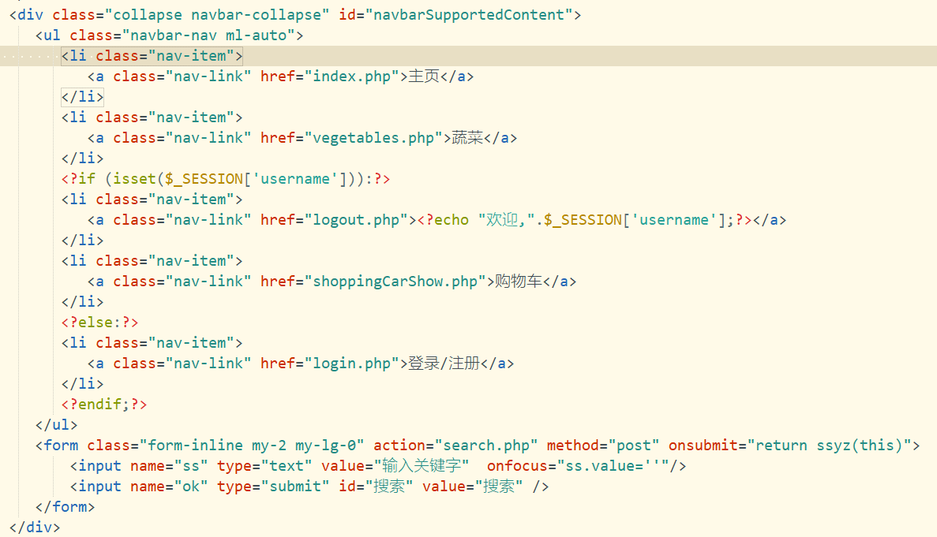

**foot.php：**尾部，显示网站制作人的联系方式

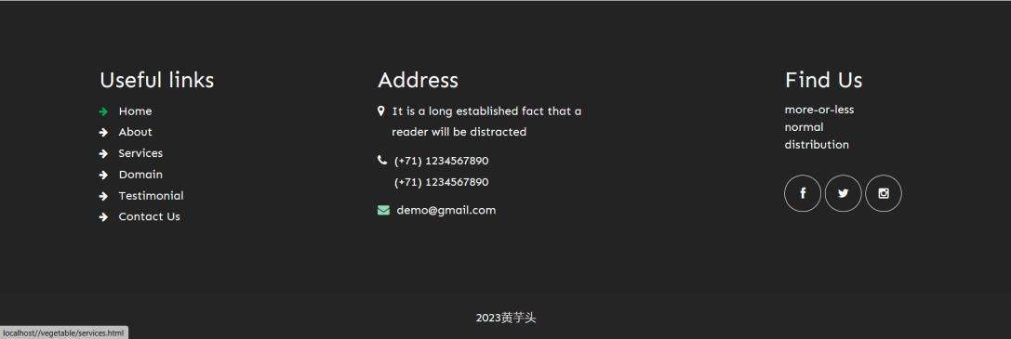

**vegetables.php：**显示所有蔬菜页，实现分页显示所有蔬菜功能，每个蔬菜配有加入购物车按钮

主要技术：分页显示功能：用currentPage和totalPage变量分别控制当前页面和总页面，再通过 getSomeVeg方法将变量传递到SQL语句查询符合条件的蔬菜

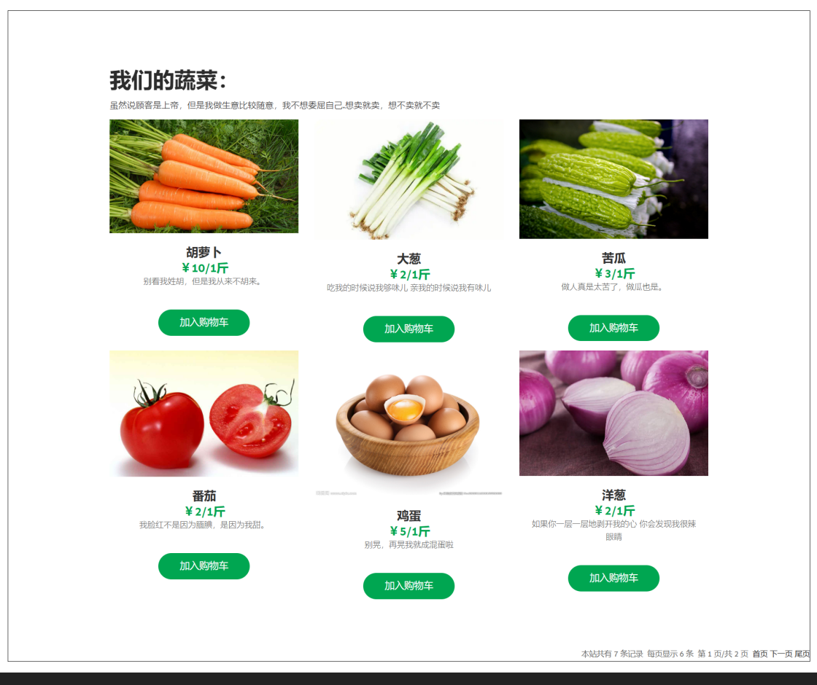

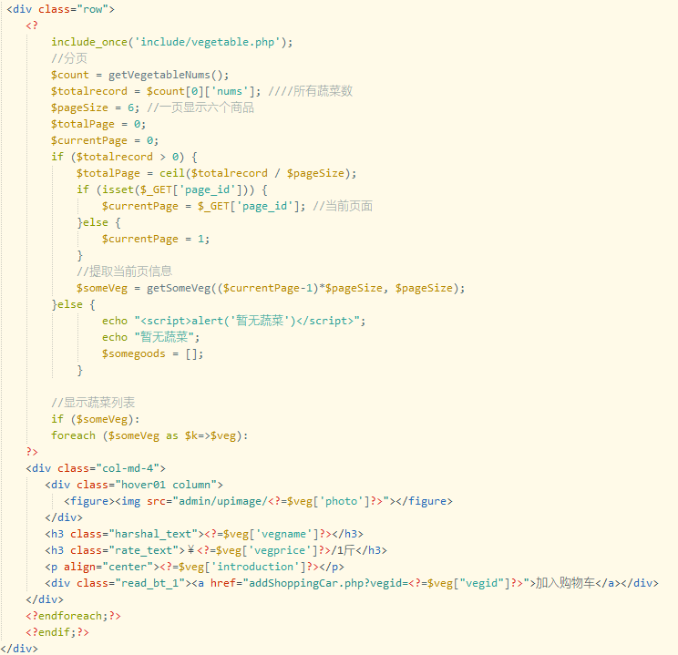

显示蔬菜

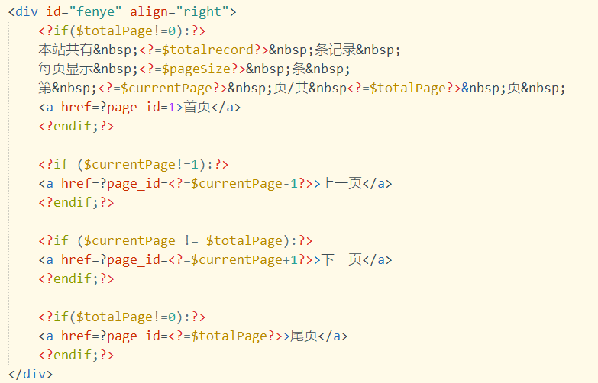

分页

**login.php：**登录页，实现登录功能

主要技术：全局变量session的设置与使用

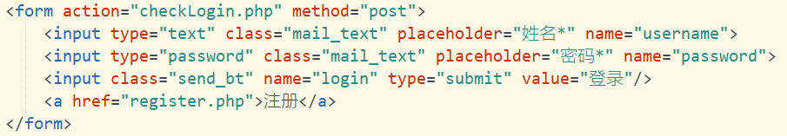

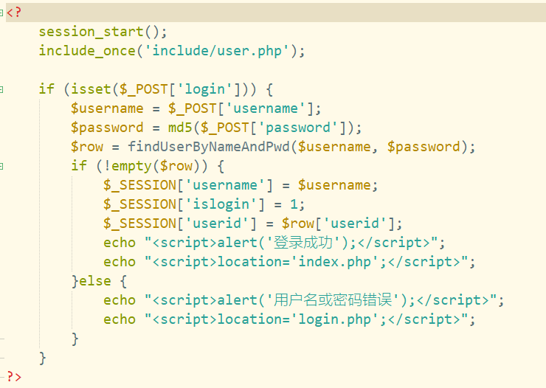

**register.php：**注册页，用户名 登录密码 确认密码 联系电话 邮箱地址 验证码

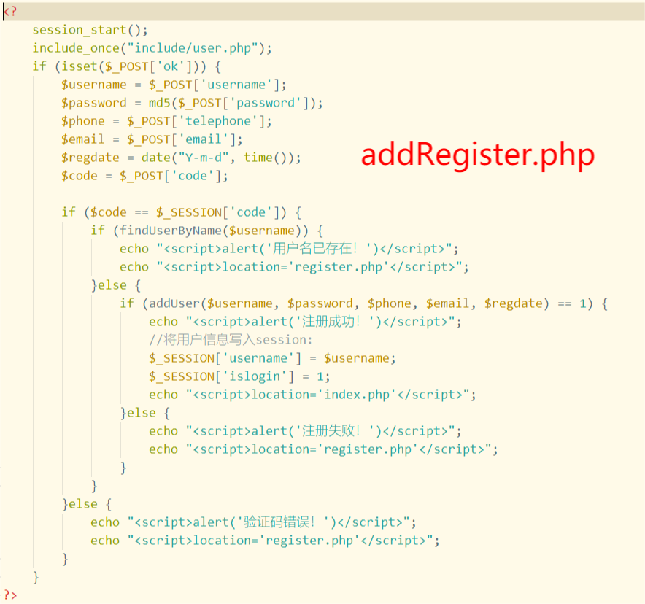

**search.php：**搜索页，显示搜索结果

主要技术：模糊查询

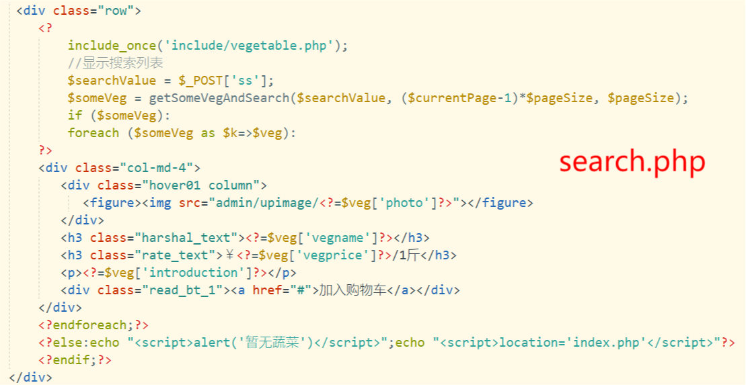

**shoppingCarShow.php：**购物车页

主要技术：蔬菜信息存入session里的数组‘gwc’、从‘gwc’提取出蔬菜信息

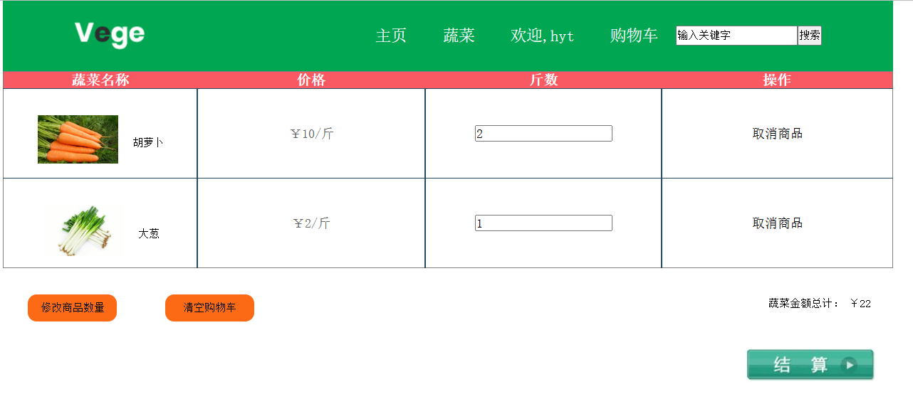

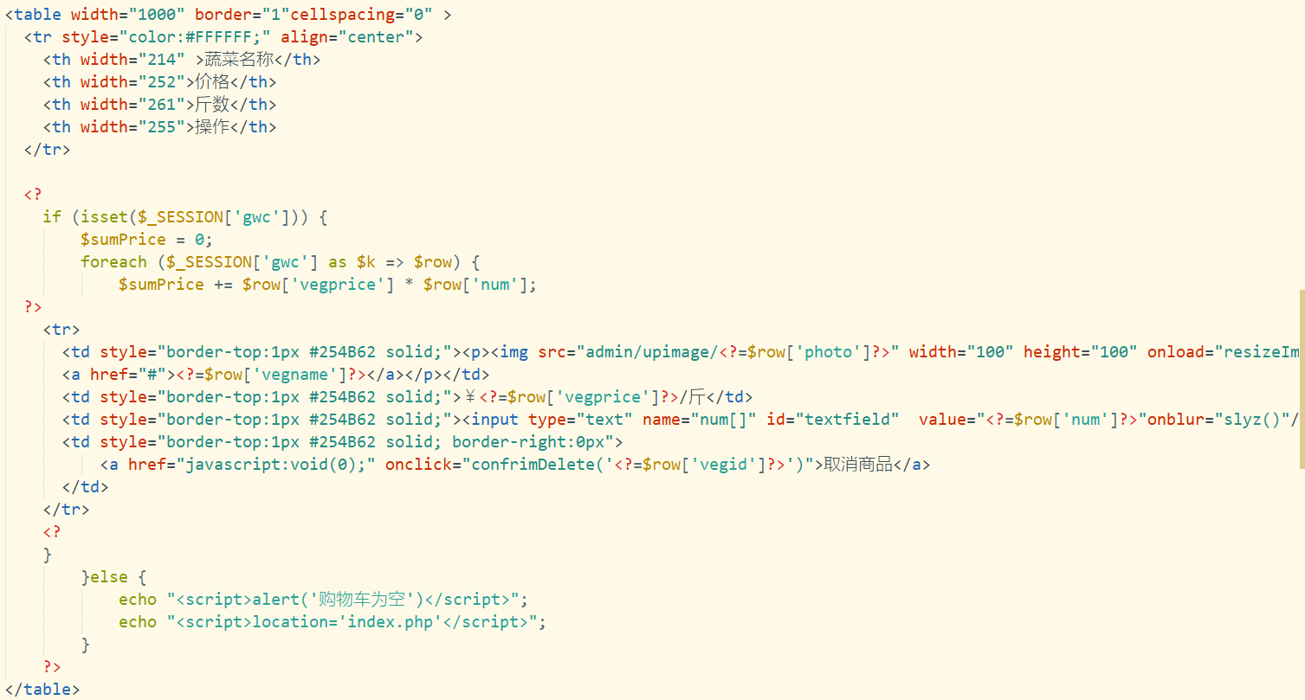

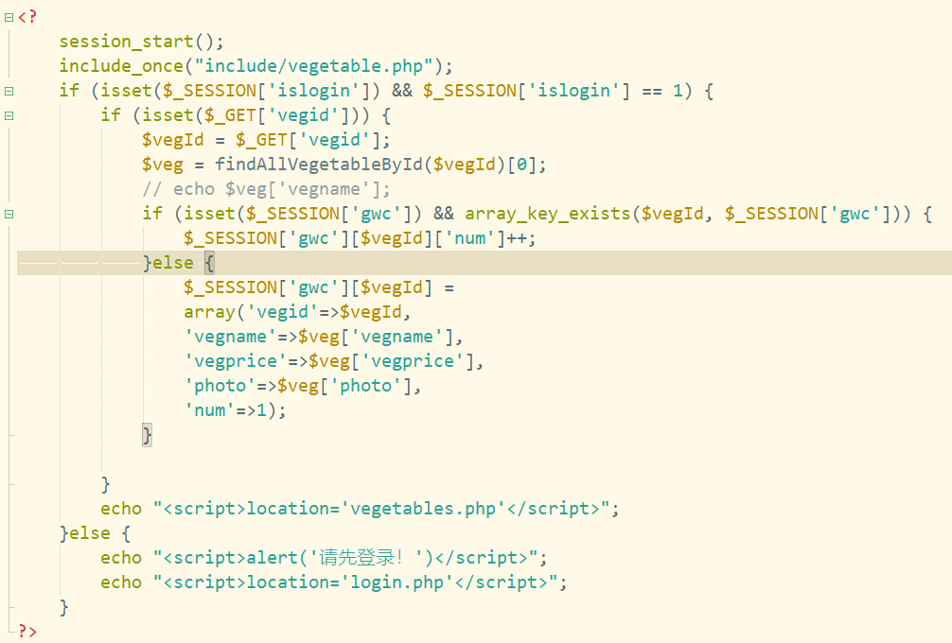

修改商品数量：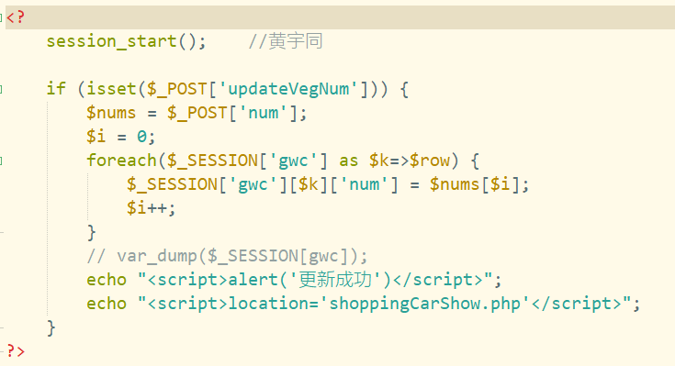

清空购物车：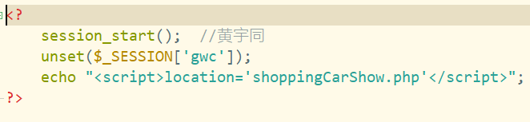

**order.php：**订单页，将购物车里的蔬菜信息插入到数据库

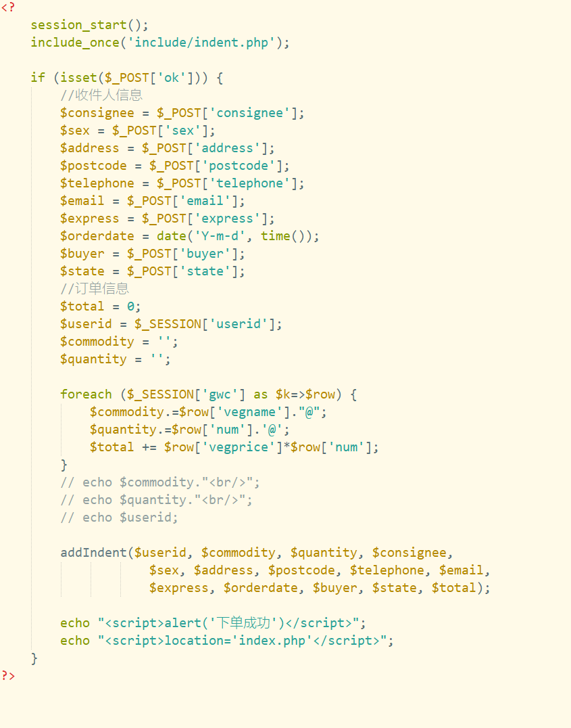

数据库操作相关代码：

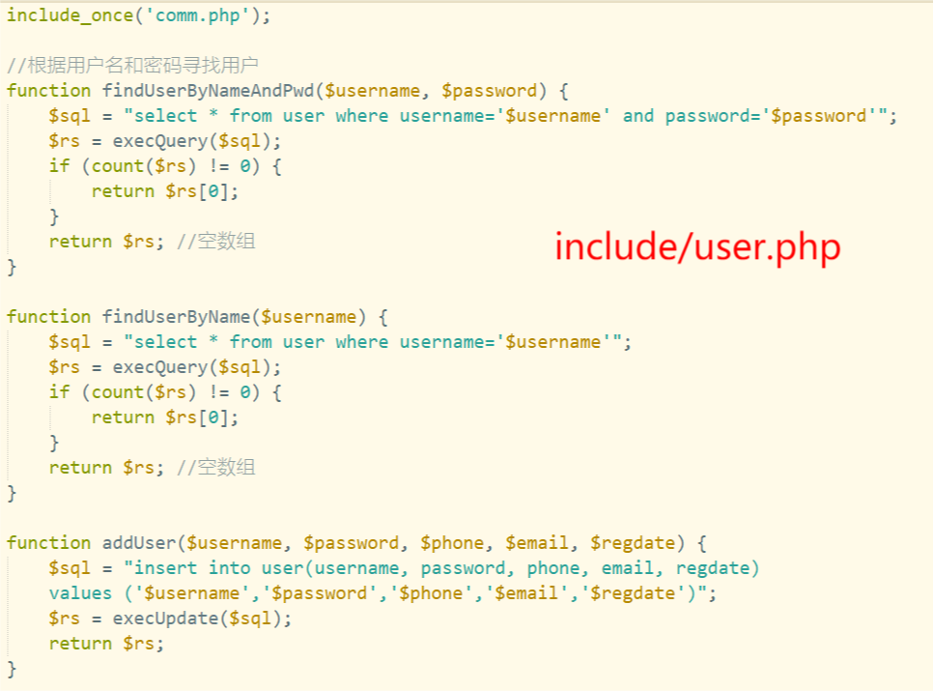

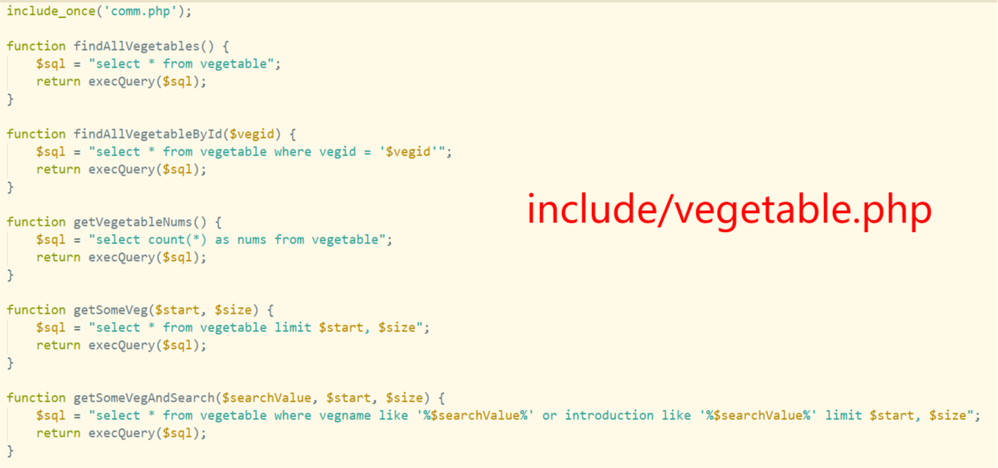

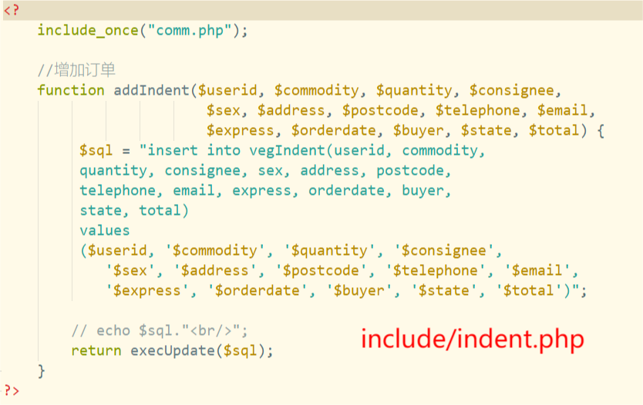

数据库结构：

user：用户信息

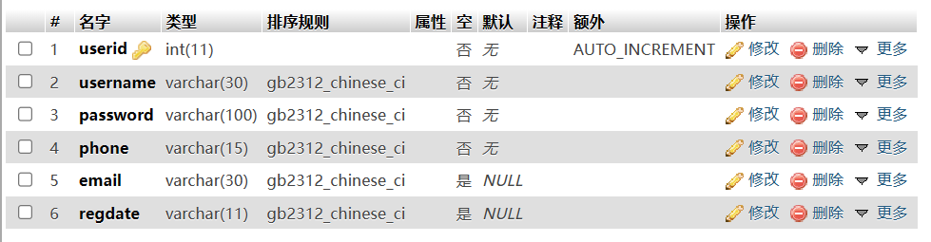

vegetable：存储蔬菜信息

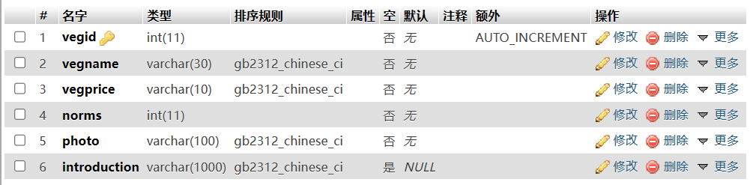

vegIndent：存储订单信息

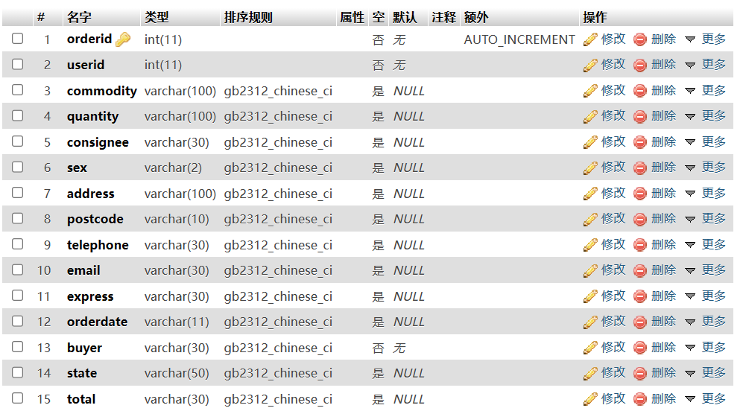

1. **结束语**

该网站实现了首页展示效果、分页展示效果、搜索功能、登录和注册、购物车功能；前台功能已经大致完成，但后台功能有待进一步完善。